**УДК 550.34.03**

**ПРИМЕНЕНИЕ ЭКСПЕРИМЕНТАЛЬНОЙ СЕЙСМОСТАНЦИИ «СЕЙСМОПРО» ДЛЯ ИЗУЧЕНИЯ ВУЛКАНИЧЕСКОЙ АКТИВНОСТИ**

***К.С. Рябинкин1, В.И. Фролов1, Д.А. Литвих2, В.В. Пупатенко2,3***

1 Институт вулканологии и сейсмологии Дальневосточного отделения Российской академии наук,  
г. Петропавловск-Камчатский

2 Тихоокеанский государственный университет, г. Хабаровск

3Институт тектоники и геофизики им. Ю.А. Косыгина ДВО РАН, г. Хабаровск

e-mail: kostya-rowan@mail.ru

**Аннотация.** В статье описан этап создания, испытания и внедрения разработанной научным коллективом перспективной сейсмостанции «СейсмоПро» для последующего применения с целью непрерывных наблюдений за деятельностью Авачинского вулкана на Камчатке. Тестирование прибора выполнялось на трех пунктах наблюдений во время извержения вулкана Шивелуч на Камчатке в августе-сентябре 2024 года для определения характеристик прибора в условиях реального извержения. Представлена конструкция прибора. В частотном диапазоне 3–15 Гц, в котором содержится наиболее полезная информация об активных процессах на вулкане, основные параметры сигналов оказались идентичны получаемым широкополосными сейсмостанциями компаний R-sensors, Nanometrics и Lennartz. Подтверждено значение собственной частоты используемых датчиков (4.5 Гц), их усиление и характеристики АЦП. Собственный шум рассматриваемой сейсмостанции позволяет использовать её наравне с широкополосными сейсмостанциями в населённых пунктах и других местах с повышенным уровнем микросейсмического шума. Сейсмостанция «СейсмоПро» рассматривается в качестве прибора для повышения плотности сети широкополосных станций. Массовое применение разработанных приборов в мониторинге Авачинского вулкана позволит значительно расширить возможности оценки вулканической опасности в регионе.

**Введение**

В Камчатском крае велика вероятность возникновения сильнейших землетрясений и извержений вулканов, которые могут привести к человеческим жертвам и разрушениям инфраструктуры. Согласно картам общего сейсмического районирования ОСР-2016 [1] основная Камчатка находится в зоне 8-10 балльных сотрясений (при повторяемости сотрясений около 500 лет). Но самую большую опасность для жителей полуострова, в особенности городов Петропавловск-Камчатский, Елизово и Вилючинск, представляет Авачинский вулкан.

Исторические извержения Авачинского вулкана:

07.1737; 15-16.06.1779; 27-29.06.1827; 28.05.-30.08.1855; 1878; 1881; 10.1894 - 02.1895; 07-13.06.1901; 08.1909; 27.03.-05.04.1926; 06.03-27.11.1938; 25-26.02.1945; 13-20.01.1991; 05.10.2001 [2].

За все время наблюдений за Авачинским вулканом явных предвестников готовящегося извержения выявлено не было в силу скудной инструментальной оснащенности того времени. Ни одно из известных извержений Авачинского вулкана не было предсказано. Вышеизложенное подтверждает важность изучения Авачинского вулкана путем развития сети мониторинга сейсмичности как одного из основных признаков вулканической активности.

Сейсмические станции (сейсмостанции) – основа инструментального мониторинга вулканической деятельности и землетрясений. Современные сейсмостанции состоят из двух частей. Основные компоненты – это сейсмический датчик, устройство, которое преобразует механические колебания земной поверхности в аналоговые электрические импульсы, и сейсмический регистратор, который, управляя всей работой прибора, преобразует эти импульсы в цифровой вид, сохраняет их на физическом носителе или передаёт по сети Интернет.

На сегодня одной из проблем мониторинга землетрясений и вулканической активности по-прежнему является недостаток постоянных пунктов наблюдений, что приводит к потере большого количества полезной информации, которая могла бы в значительной мере расширить возможности прогноза извержений, разрушительных землетрясений и цунами. При этом редкая сеть сейсмических пунктов наблюдений обладает недостаточным потенциалом для мониторинга слабых землетрясений и решения разнообразных научных задач, в том числе изучения закономерностей и причин возникновения землетрясений. В настоящее время работы по уплотнению сейсмической сети регулярно сталкиваются с финансовыми и техническими проблемами. Приобретение широкополосных станций зарубежного производства зачастую представляется трудноосуществимым, а стоимость измеряется миллионами рублей. Кроме того, при использовании таких приборов в условиях высокоамплитудных искусственных помех, страдает качество записи, что снижает потенциал использования этих приборов.

Одним из возможных решений перечисленных проблем может стать использование плотной сети недорогих автономных сейсмостанций. Разработка такого прибора – недорогой сейсмостанции на базе геофонов – сейчас ведется в ИВиС ДВО РАН, ТОГУ, ИТиГ ДВО РАН. Целью этих работ является создание простого и недорогого прибора, который не требовал бы особых условий и навыков в эксплуатации, но при этом обеспечивал достаточное качество и количество данных для проведения детального сейсмического мониторинга. Разработка в настоящее время находится на стадии испытаний и доведена до состояния рабочего прототипа. Прибор получил название «СейсмоПро» – от слов «Сейсмология просто»

Цель исследования: проведение испытаний по сравнению качества записи сейсмического сигнала прототипа «СейсмоПро» с аналогичными записями на широкополосных сейсмических станциях во время извержения вулкана.

Задачи исследования:

1. Испытания разработанной сейсмостанции в условиях извержения вулкана;
2. Обработка полученных сейсмических данных;
3. Изучение характеристик сейсмостанции.

**Материалы и методы**

Сейсмостанция «СейсмоПро» состоит из двух частей – это датчики и регистратор.

Регистратор, представленный на рис. 1 – это полностью оригинальная конструкция собственной разработки на основе отечественного микрокомпьютера «Искра», который выступает в качестве базовой платформы, дополняемой необходимыми компонентами:

1. АЦП (аналого-цифровой преобразователь) ADS1256 - преобразует аналоговый сигнал, полученный с датчиков, в цифровую форму;
2. ГЛОНАСС/GPS модуль с антенной, используемый для точной синхронизации записи с мировым временем и определения координат пункта наблюдений;
3. Разъем Ethernet + модуль чтения/записи на физический накопитель – передает информацию по сети и записывает ее на карту памяти MicroSDHC;
4. Источник питания - обеспечивающий автономную работу;

Стандартные протоколы SPI и UART используются для обеспечения совместной работы всех перечисленных компонентов, а специально разработанная программа для микроконтроллера обеспечивает стабильную работу устройства.

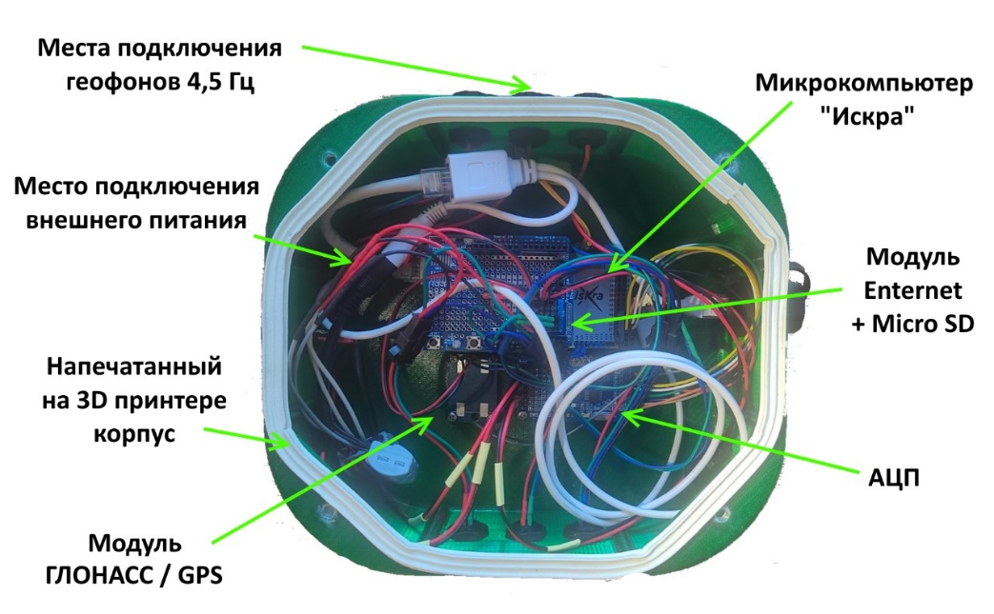

*Рис. 1.* Комплектующие регистратора сейсмической станции «СейсмоПро».

В качестве датчиков, представленных на рис. 2, использовались геофоны с собственной частой 4,5 Гц. В базовом варианте сейсмостанции «СейсмоПро» используется три ортогонально расположенных геофона для определения трех компонент сейсмического сигнала. Перспективы использования геофонов при регистрации локальных землетрясений описывается в научной литературе [3-6].

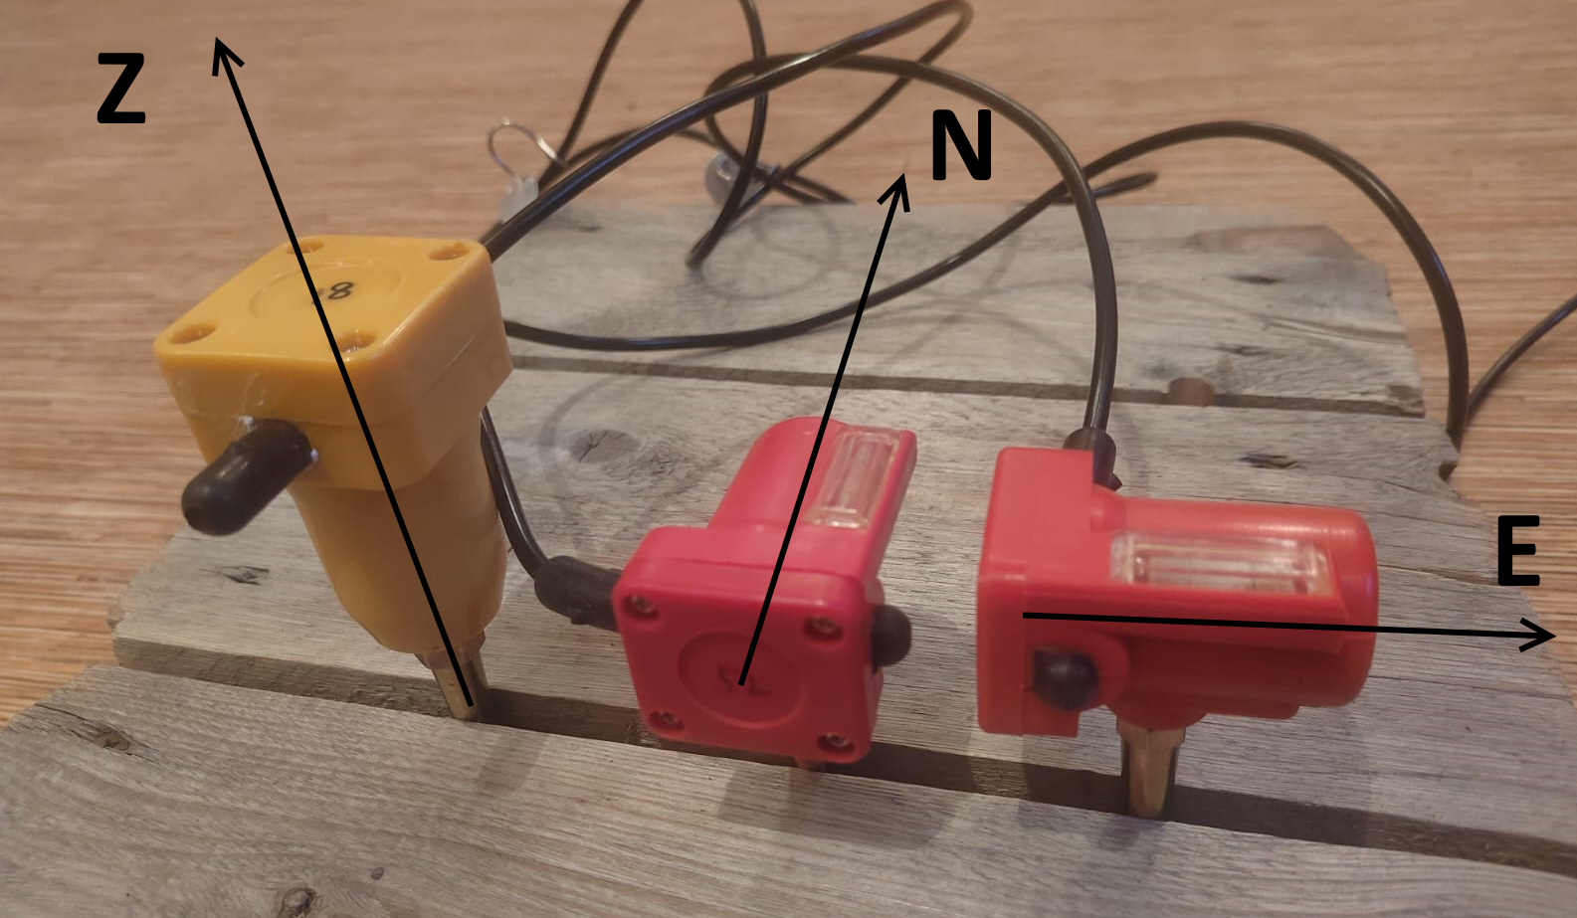

*Рис. 2.* Геофоны с собственной частотой 4,5 Гц, установленные по сторонам света (три компоненты).

Сравнение основных характеристик широкополосной сейсмической станции и прототипа сейсмостанции «СейсмоПро» приведены в таблице 1.

*Таблица 1*

**Сравнение характеристик широкополосного сейсмометра и «СейсмоПро»**

|  |  |  |  |
| --- | --- | --- | --- |
| № п/п | Характеристики | Широкополосный | «СейсмоПро» |
| 1 | Эффективный частотный диапазон | 0,01-50 Гц | 3-100 Гц |
| 2 | Средний уровень шума относительно модели низкого шума (2-40 Гц) | 20 дБ | 30 дБ |
| 3 | Макс. частота дискретизации | 1000 Гц | 1000 Гц |
| 4 | Энергопотребление | 2,2 Вт | 0,2 Вт |
| 5 | Вес | 3,5 кг | 1 кг |
| 6 | Цена | 2 000 000 руб | 70 000 руб |

С целью проверки характеристик разработанной сейсмостанции «СейсмоПро» были проведены опытные работы во время извержения вулкана Шивелуч на Камчатке в августе-сентябре 2024 года. Выполнялись синхронные наблюдения с использованием сейсмостанций «СейсмоПро» и широкополосных сейсмостанций компаний R-sensors, Nanometrics и Lennartz. Сравниваемые приборы, изображенные на рис. 3, помещались на одно и тоже основание в непосредственной близости друг от друга и находились в одинаковых внешних условиях, производя записи сейсмических сигналов. При этом широкополосные сейсмостанции использовались в качестве эталона. Рассматриваемый пункт наблюдений находился в 15 км на юго-запад от извергающегося вулкана в районе каньона р. Байдарная (56о33’23” с.ш., 161о4’29” в.д.). Обработка сейсмических данных проводилась в программном комплексе DIMAS.

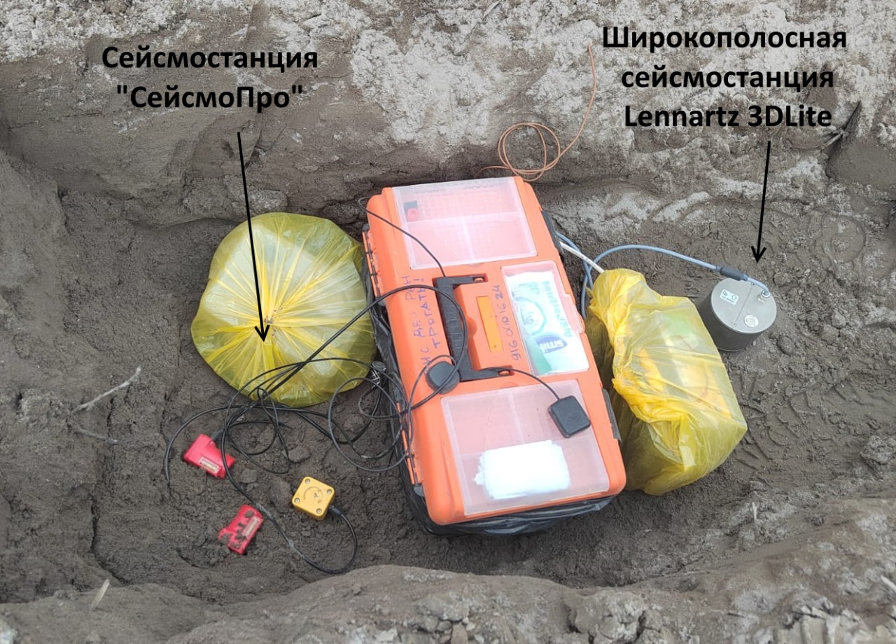

*Рис. 3.* Временный пункт наблюдений за извержением вулкана Шивелуч. Сейсмостанции расположены на дне ямы глубиной около 1м на подготовленном каменном фундаменте.

**Результаты и анализ**

На рис. 4 представлен пример сравнения спектров записей сейсмического шума двух сейсмостанций – широкополосной Centaur CTR4-6S с датчиком Lennartz 3DLite MkIII и прототипа «СейсмоПро» – установленных в пункте сейсмических наблюдений на р. Байдарная. При сравнении спектров был выявлен частотный диапазон 3-15 Гц, наиболее подходящий для сопоставления полученных записей сигналов.

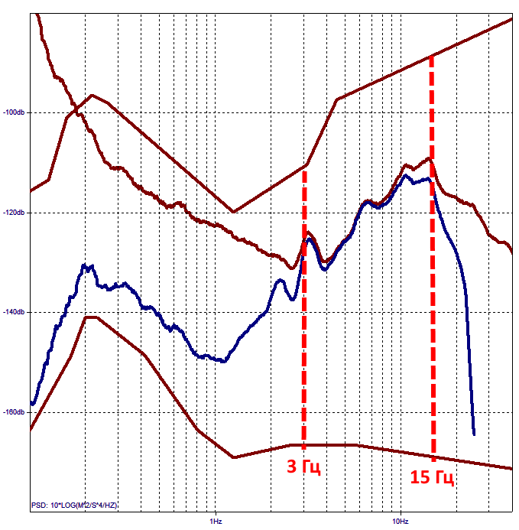

*Рис. 4.* Пример сравнения спектров записей сейсмических шумов «СейсмоПро» (красная линия) и широкополосной станции (синяя линия) в пункте сейсмического мониторинга в поселке Ключи. Модели низкого (NLNM) и высокого (NHNM) шума представлены красными ломаными линиями. [7]

Для проведения визуального контроля качества записи сигнала был определён частотный диапазон, в котором (при данных условиях) наблюдается достаточно точное совпадение спектров записей двух сейсмостанций – 3–15 Гц. Этот диапазон был выделен с помощью полосового фильтра на каждой из записей. Пример интервала полученной записи приведён на рис. 5.

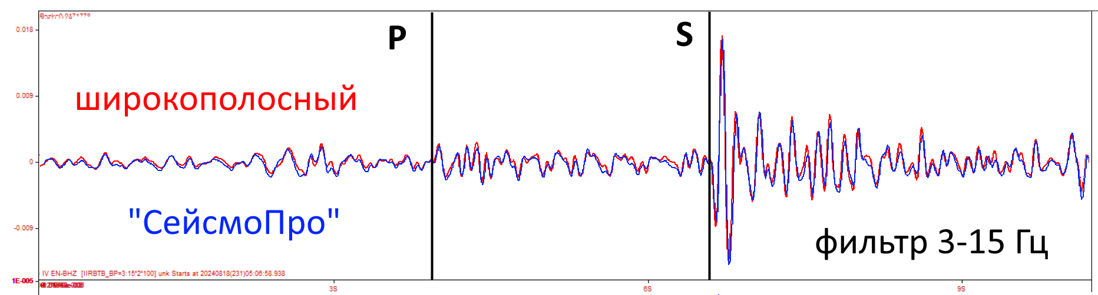

*Рис. 5.* Пример сравнения записей сейсмического события на вулкане Шивелуч, полученных сейсмостанцией «СейсмоПро» (синяя линия) и широкополосным сейсмометром Lennartz 3DLite MkIII (красная линия) на временном пункте наблюдения в 15 км от активного купола вулкана Шивелуч.

При визуальном сравнении наблюдается идентичность записей в рассматриваемом частотном диапазоне, фазовые сдвиги отсутствуют. Полученное качество записи сейсмостанцией «СейсмоПро» позволяет точно выявлять времена прихода продольных и поперечных волн для вычисления эпицентральных и гипоцентральных расстояний очаговой зоны, определять уровень амплитуд колебаний и иные особенности наблюдаемых сигналов, что дает возможность рассчитать основные численные характеристики исследуемых событий. Важно отметить, что полученные в рамках испытаний «СейсмоПро» результаты не означают отсутствие полезной информации вне рассматриваемого диапазона. Причина различия в более высоких частотах была описана выше. Вероятной причиной различий на частотах ниже 3 Гц является более высокий уровень собственных шумов геофонов.

Достаточно точное совпадение спектров на частотах 3–6 Гц показывает, что у используемых в работе геофонов собственная частота соответствует значению 4.5 Гц. Совпадение формы и уровня амплитуд сигналов говорит о точно определённом значении коэффициента усиления геофонов и о соответствии реальных характеристик АЦП с заявленными.

**Выводы**

Во время извержения вулкана Шивелуч на севере Камчатки в августе-сентябре 2024 года проведены опытные работы по сравнению экспериментальной сейсмостанции «СейсмоПро» и широкополосного сейсмометра Lennartz 3DLite MkIII, использованного в качестве эталона. Сейсмостанции находились на одном основании в одинаковых условиях. В частотном диапазоне 3-15 Гц записи оказались идентичными, что позволило выполнить сравнение волновых форм событий во время извержения на полученных записях. Выполненные испытания позволяют сделать вывод, что сейсмостанции «СейсмоПро» можно использовать в целях мониторинга активности вулканов Камчатки, в первую очередь вулкана Авачинский, как представляющего наибольшую опасность для густонаселенного района полуострова, как для уплотнения имеющейся сети наблюдений совместно с широкополосными станциями, так и в рамках самостоятельных сейсмических сетей наблюдений. Низкая стоимость единицы оборудования и щадящие требования к условиям эксплуатации позволят в условиях ограниченных ресурсов значительно увеличить количество пунктов мониторинга деятельности Авачинского вулкана.

Работа выполнена в рамках государственного задания Института вулканологии и сейсмологии ДВО РАН по теме НИР № FWME-2024-0015 «Изучение механизмов извержения Авачинского вулкана и создание методик оценки вулканической опасности».

**Л И Т Е Р А Т У Р А**

1. Пояснительная записка к комплекту карт общего сейсмического районирования территории Российской Федерации ОСР-2016 / Уломов В.И. и др. // Инженерные изыскания. 2016. № 7. С. 49–121.
2. Вулкан Авачинский: мониторинг и основные характеристики извержений / Гирина О.А., Озеров А.Ю., Мельников Д.В., Маневич А.Г. // Вулканизм и связанные с ним процессы. Материалы XXII Всероссийской научной конференции, посвящённой Дню вулканолога. Петропавловск-Камчатский. Институт вулканологии и сейсмологии ДВО РАН. 2019. С. 11-14.
3. Конструкция магнитоупругих геофонов / Беляков А.С. // Сейсмические приборы 2014. Т.40. С.28–35
4. Методы расширения амплитудно-частотной характеристики геофона/ Беседина А.Н., Кабыченко Н.В., Павлов Д.В., Волосов С.Г. Инструментальные // Сейсмические приборы. 2019. Т. 55. № 3. С. 5–23. DOI: 10.21455/si2019.3-1
5. Использование геофонов в локальных сетях сейсмологического мониторинга / Дергач П.А., Дучков А.А., Юшин В.И. // Интерэкспо Гео-Сибирь. 2019. Т. 2. № 3. С. 140–146. DOI: 10.33764/2618-981X-2019-2-3-140-146.
6. Instrumentation in Earthquake Seismology / Havskov J., Alguacil G. // Netherlands: Springer, 2010. P. 357– 365
7. Do low‐cost seismographs perform well enough for your network? An overview of laboratory tests and field observations of the OSOP Raspberry Shake 4D / Anthony R. E., Ringler A. T., Wilson D. C., Wolin E. // Seismological Research Letters. 2019. vol. 90, no. 1.P . 219–228